Мечты, желания и цели завтра не оказались несбыточными,
НЕ БЕЗДЕЙСТВУЙ! Заполни своё свободное время интересными и полезными делами: занимайся спортом, музыкой, искусством, общественной деятельностью.

Научись радоваться каждой минуте, старайся всегда пребывать в хорошем настроении.

Не акцентируй внимание на неприятностях, а сохраняй в памяти только хорошее.

Не позволяй своему сознанию увлекаться самобичеванием и прокручивать в памяти обиды, накопленные за день.

Подавляй в себе искушение на вопрос знакомых «Как дела?» отвечать «Плохо».

Окружай себя полезными и нужными вещами, которыми ты можешь ежедневно пользоваться.

Научись веселиться и комфортно себя чувствовать на любых вече-ринках или «тусовках» без алкоголя.

Соблюдая эти несложные правила,

ТЫ СМОЖЕШЬ УЛУЧШИТЬ КАЧЕСТВО ЖИЗНИ И СДЕЛАТЬ ЕЁ ЯРКОЙ, ИНТЕРЕСНОЙ И РАДОСТНОЙ

Возникли проблемы? Звони!
Твоя конфиденциальность и анонимность будут сохранены!

Специалисты отделения социальной адаптации и реабилитации ГУ «Вилейский территориальный центр социального обслуживания населения»
предлагают Вам свою помощь

г. Вилейка, ул. Маркова, 49

телефон экстренной психологической помощи:

5 45 31

Если у Вас или у Ваших близких есть проблемы, связанные с потреблением наркотиков, можно обращаться за помощью к специалистам Минского областного клинического центра
«Психиатрия-наркология»

ЭКСТРЕННАЯ ПСИХОЛОГИЧЕСКАЯ ПОМОЩЬ:

(8017) 202 04 01

г. Вилейка

Что такое наркотики?
Накротики – это вещества природного или искусственного происхождения, которые обладают свойством изменять человеческое сознание. «Нарке» в переводе с древнегреческого означает «ступор», «неподвижность», «беспамятство». Это значит, что все наркотики изменяют чувства, настроение, мышление. Можно быть весёлым и расслабленным или, наоборот, печальным и подавленным. Эффект при приёме наркотиков может быть сттимулирующим, снотворным или галлюциногенным.

Чем опасны наркотики?
- Все наркотики без исключения – это сильнодействующие ЯДЫ, очень вредные для физического и психического здоровья.
- К наркотикам очень легко пристраститься, но очень сложно, чаще всего невозможно, отказаться, даже если человек хочет этого сам!
- Употребление наркотиков грозит ВИЧ-инфицированием, заражением венерическими болезнями, вирусными гепатита-ми В и С, развитием психических расстройств и физических страданий, получением травм, а также насилием, воровством и «целым букетом» различных социальных проблем.

Почему люди начинают употреблять наркотики??

90 % употребляющих наркотики – это молодые люди в возрасте от 15 до 25 лет.
Мотивы, побудившие их впервые попробовать наркотики, самые разные: любопытство, снятие внутренней напряжённости, попытка доказать свою зрелость, стремление быть принятым в «крутую» компанию, выражение протеста против действительности, желание «насолить», уйти от трудностей, скуки …

ЗАПОМНИ!
Наркотики не решают возникшие проблемы, ОНИ ЛИШЬ СОЗДАЮТ НОВЫЕ

По мнению польских наркологов, зависимость от наркотиков развивается в 475 раз быстрее, чем от алкоголя. Попробовав один раз, можно не устоять перед соблазном попробовать ещё. От случайных «проб» до употребления наркотиков, формирующих психическую и физическую зависимость, – один шаг, причём, совершенно незаметный!

НИКАКИЕ ЭКСПЕРИМЕНТЫ С НАРКОТИКАМИ И НИ В КАКОМ ВОЗРАСТЕ НЕДОПУСТИМЫ

ИСПОВЕДИ БЫВШИХ НАРКОМАНОВ
«Пока я кололся, всё время находился в состоянии войны с вполне сознательным существом, у которого свои планы и своя стратегия. Наркотик – это не просто порошок или травка – ЭТО МОНСТР, способный не только поставить тебе подножку, но и обезглавить тебя!»
«Случалось денег на наркоту не хватало. Тогда начинались ломки. Ну, как их описать? Постоянная зубная боль во всех мышцах, кости словно бормашиной сверлят… Страшно!»

«Первый раз я задумался, когда узнал, что от передозировки скончался мой друг. Второй раз – проснувшись дома в одном пальто на голое тело. Стал вспоминать: из квартиры ушёл одетым, с пустым кошельком. На каком-то рынке отдал барыге за дозу и рубашку, и костюм, и галстук…»

«Некоторые наркоманы на определённой стадии совсем перестают есть. Оказалось, и я к ним отношусь. Сейчас мне 18 лет, рост у меня 181 см. Когда я попал в больницу, весил 39 кг.»

Наркоманы не доживают до средне-го и пожилого возраста. Смерт-ность среди них очень высокая. Её причины: передозировка препара-тов, нсчастные случаи и травмы, в период действия наркотиков, раз-личные неизлечимые заболевания, такие как СПИД, гепатиты В и С и др., психозы,частые самоубийства…
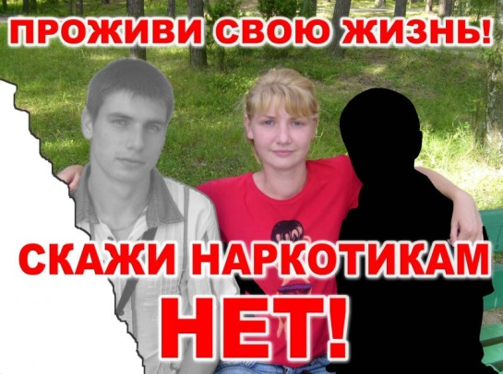

В жизни тысяча дорог, Каждый из нас выбирает свою. Фонарей и указателей на выбранном пути нет. Ты идёшь и стараешься не сбиться с пути, не свернуть в «никуда». И самое главное – не оступиться, не попасть в трясину, из которой потом невозможно выбраться…

